2015年05月25-28知识点巩固
一．填空题（共20小题）
1．能源问题是现代社会发展的三大基本问题之一．能源家族中：①煤炭、②风能、③石油、④天然气、⑤水能，属于不可再生的是 ；属于机械能的是 ．（填序号）
2．能源危机日益加剧，开发和利用新能源成为当务之急．目前的核电站是利用原子 （选填“核聚变”或“核裂变”）释放的能量工作的，该能源属于 （选填”可“或“不可”）再生能源．
3．核电站是利用 方式释放核能的，核电站中的能量转化过程是核能转化为 再转化为 再转化电能．太阳能是 再生能源．
4．可见光、X射线、Ý射线、红外线、紫外线、无线电波等都是电磁波，其中波长最长的是 ，电视机的遥控器是利用电磁波中的 来工作的．
5．导线中 会在空中激起电磁波，真空中电磁波传播的速度为 m∕s．
6．磁体周围存在磁场，物理学规定放在磁体周围的小磁针静止时 极（填“N”或“S”）所指的方向为该点的磁场方向．
7．如下图为“探究产生感应电流的条件”的实验装置，让导体ab在磁场中 （选填“水平方向左右”或“竖直方向上下”）运动从而产生感应电流；在这种现象中， 能转化为 能；根据这种现象人们发明了 ．
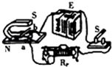
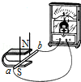
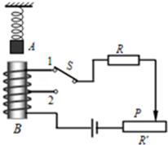
8．如上图所示，开关闭合后，导体棒ab会发生运动．根据这一原理可以制成 机，如果用灵敏电流表替换电源和滑动变阻器，正确接入电路中，闭合开关S，让ab向左运动的过程中，观察到的现象是 ．
9．如图所示，弹簧下悬挂小铁块A．闭合开关，电磁铁的上端为 极．保持滑片位置不变，当开关S由“1”接“2”，弹簧将 （“伸长”或“缩短”）．
10．（2015春•南京校级期中）有A、B、C三个带电小球，如果小球A带正电，小球C吸引小球B，小球B排斥小球A，那么小球B带 电；小球C带 电．（填“正”或“负”）．
11．（2015•莘县一模）容积相同的甲、乙两圆柱形容器都装满水，放在水平桌面上，如图所示，则水对甲、乙两容器底的压力和压强的大小关系分别是F_{甲} F_{乙}，P_{甲} P_{乙}（填“＞”“＜”或“=”）
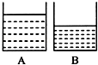
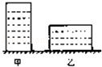
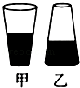
12．如图所示，两只形状相同的烧杯，分别装有质量相同的水和酒精，试据图中液面的高低判断：A杯盛的是 ．A杯底受到液体的压强 B杯底受到液体的压强．（“大于”、“小于”或“等于”）．（酒精密度：0.8×10³kg/m³）

13．一个未装满饮料的密闭杯子，先正立放在桌面上（如图甲），然后反过来倒立放在桌面上（如图乙），两次放置饮料对杯底的压力和压强分别是F_{甲}、F_{乙}、和P_{甲}、P_{乙}，则P_{甲} P_{乙}，F_{甲} F_{乙}．（都选填“大于”“等于”“小于”）
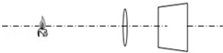
14．在探究凸透镜成像规律的过程中，将光屏移到图中位置时，光屏上出现了清晰的倒立的 像，如果要想使像变小，蜡烛应向 侧移动，同时光屏向 侧移动．

15．探究凸透镜成像规律的实验中：
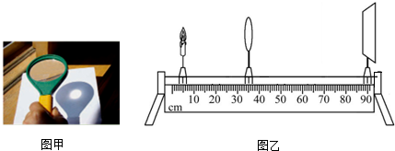
（l）小红先将凸透镜正对着太阳光，调整凸透镜和白纸间的距离，直到太阳光在白纸上会聚成一个最小最亮的点，如图甲所示，这一操作的目的是 ．
（2）实验中，当蜡烛、凸透镜和光屏位于如图乙所示的位置时，小红看到在光屏上成了一个烛焰清晰 （选填“放大”、“等大”或“缩小”）的像，这种成像规律在实际中的应用有 （写出一种即可）．要使烛焰在光屏上所成的变小，蜡烛的位置不动，透镜应 （选填“靠近”或“远离”）蜡烛，同时调节光屏位置．
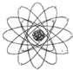
16．很多学生不注意用眼保健，以致近视眼越来越多，近视时就如所示的 图，而矫正后则变为图中的 图．（填“甲”或“乙”或“丙”或“丁”）
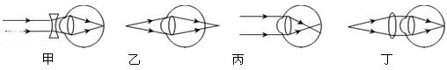
17．如图所示是卢瑟福原子结构模型，原子中心的原子核由 和 组成，原子核周围有带 电荷的 绕核运动．
18．超导材料是一种电阻为 的材料；人们可以利用超导体的 特性实现远距离大功率输电．以下用电器工作原理不能使用超导材料的有 （填序号）．
a．电饭锅 b．风扇 c．电阻丝 d．电烙铁．
19．如图所示，物体受水平向右的拉力而静止在水平面上，则与重力平衡的力是 ，与拉力平衡的力是 ．
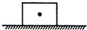
20．如图所，小明手握着一个重10N的茶杯，茶杯保持静止状态，此时茶杯受到的重力和 是一对平衡力，此时茶杯受到的摩擦力为 N．若小明再往加茶杯里加些水，此时茶杯受到的摩擦力大小 （选填“变大”、“变小”或“不变”）．
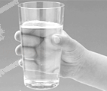
二．作图（共9小题）
21．如图所示的曲棒ABC可绕A点的转轴转动，请画出要使曲棒ABC在图中位置保持平衡时所需的最小力的示意图．
22．如图所示的组合机械，请在图中画出杠杆OA的动力臂L和所挂重物G的重力示意图．

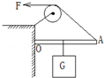
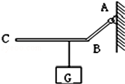

23．“节约用水，人人有责”．如图甲是用水后及时关闭水龙头时的情景，水龙头手柄看作是一个杠杆，请你在图乙所示的示意图中画出阻力臂L₂，并画出施加在A点的最小动力F₁及其力臂L₁．
24．用笔画代替导线完成图中电路的实物连接．要求：两灯并联，开关控制整个电路，电流表测量通过L₁、L₂的总电流，导线不能交叉．
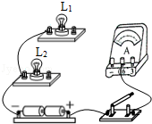
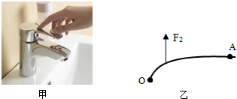

25．请用笔画线代替导线在图中完成电路的连接．要求：（1）两灯串联；（2）电压表测L₁两端的电压．
26．如图所示，电源电压为12V，用笔画线代替导线，将图中元件连接成电路，要求：电压表测量灯泡两端的电压，当滑动变阻器的滑片向左移动时，灯泡变亮．

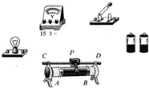
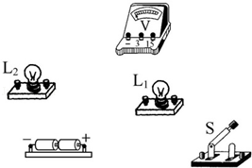

27．画出平面镜中物体的像，画出反射光线，并标出反射角的度数．
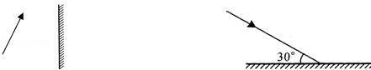

28．（1）如图1所示，一束光从直角三角形玻璃砖AB面垂直射入，并从玻璃砖AC面射出．请画出该过程的光路图．
（2）如图2所示，光沿CO射向半圆形玻璃砖的圆心O，请在图中作出光线分别透过平直界面AOB和圆弧形界面AMB时的光路图．
（3）一条光线照射到水面发生反射和折射，这条光线经水面折射后的光线如图3所示．请在图3中画出它的入射光线和反射光线的大致方向．
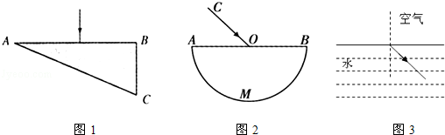

29．（2015•嘉峪关模拟）请画出下面两图中的入射光线，使光路完整．
